1. Trang tin tức

* Hiển thị danh sách tin tức chi tiết

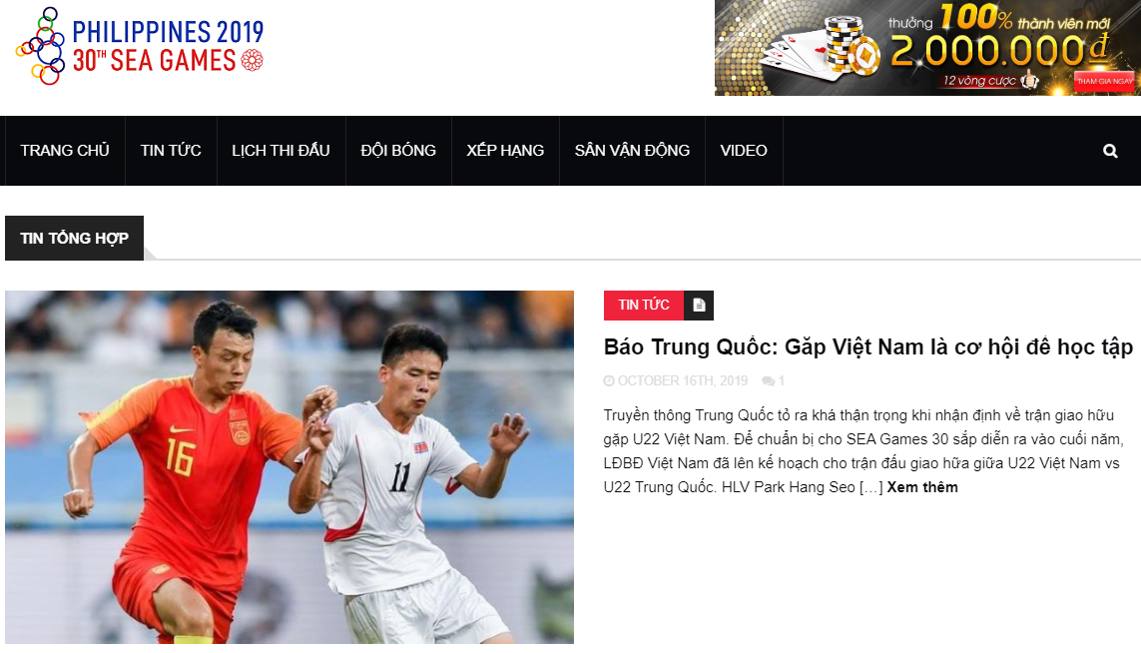

Hình 1 : Giao diện trang tin tức

* Khi click vào nội dung tin tức sẽ chuyển sang trang tin tức chi tiết

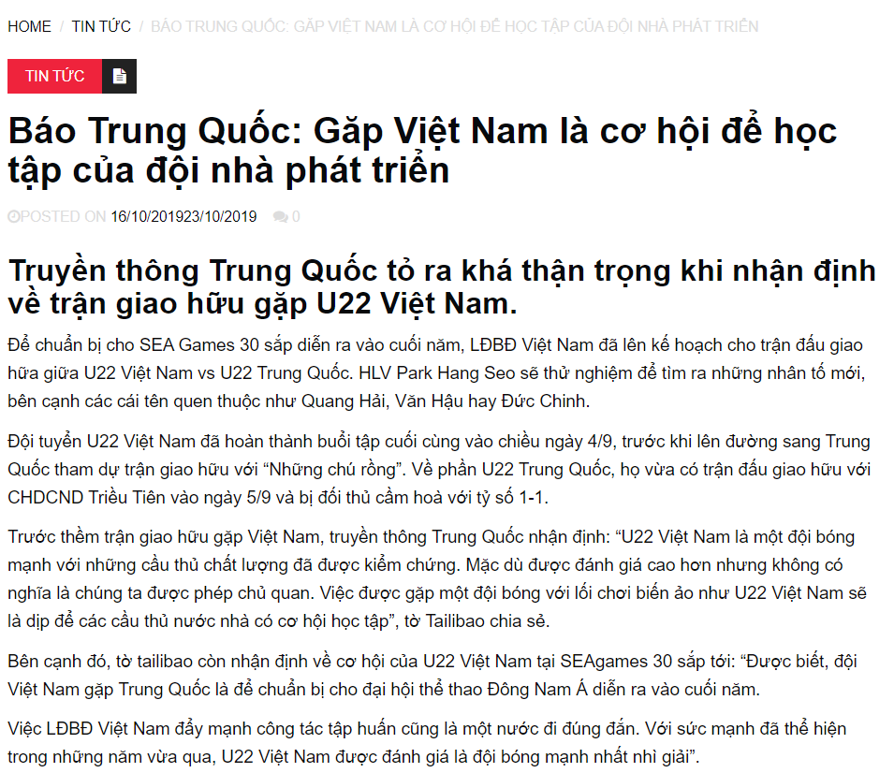

Hình 2 : Tin tức chi tiết nội dung bóng đá

* + Phía dưới tin tức chi tiết có mục liên kết các mạng xã hội để share bài viết

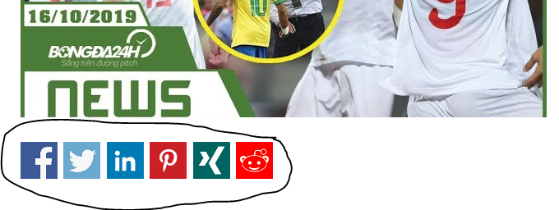

Hình 3. Mục các icon giúp share bài

* Khi ta click vào 1 biểu tượng bất kì thì có thể share bài viết cho ứng dụng bạn muốn tùy vào biểu tượng được click

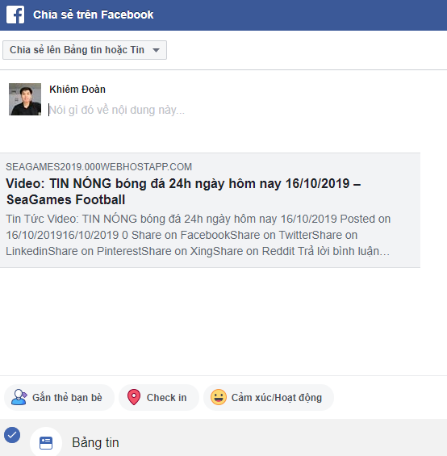

Hình 4.Nơi ta share bài

* Phía dưới có mục bình luận giúp người dùng lưu lại ý kiến

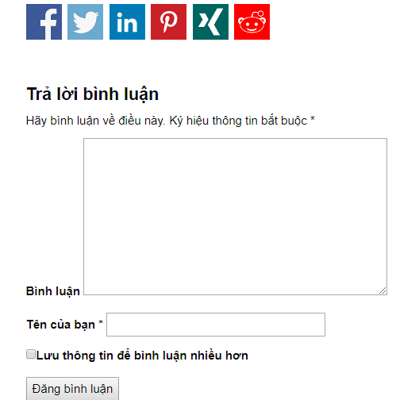

Hình 5.Mục bình luận

* Page còn có mục giúp người dùng đăng kí email nếu muốn

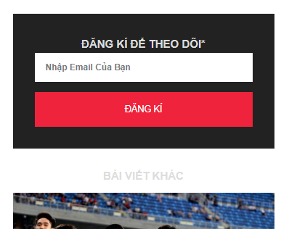

Hình 6.Mục đăng kí email nhận thông báo